«Ночное небо»
В небе звездочки горят
Нам как будто говорят:
- Мы всегда горим как точки,
К нам друг месяц ходит в гости,
Ночь наступит, вы смотрите,
Тоже в гости заходите.

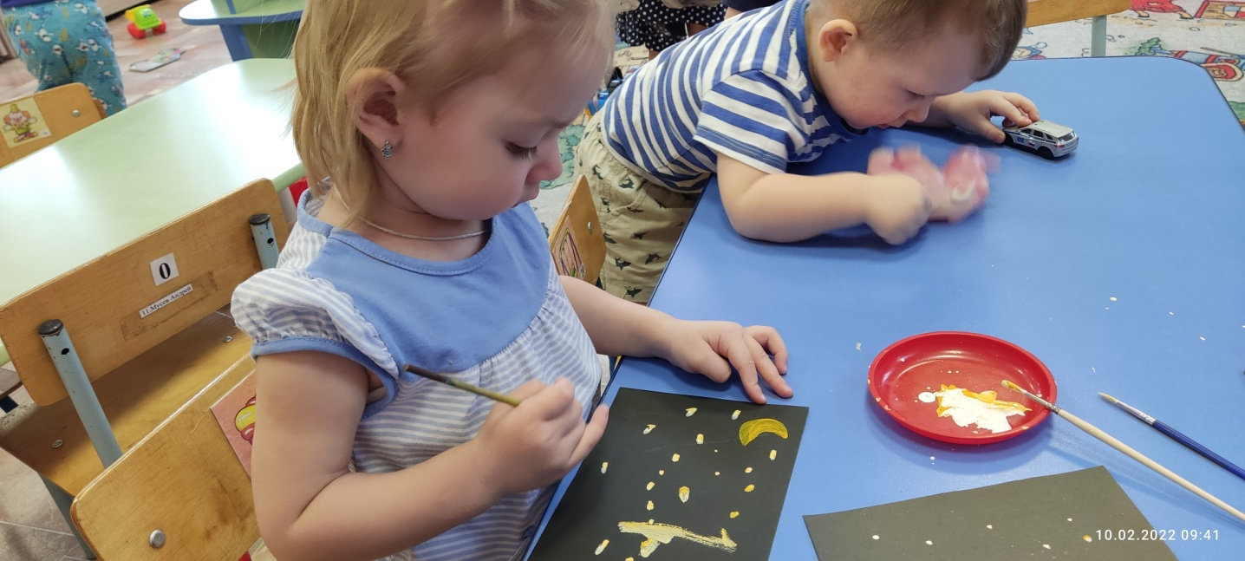

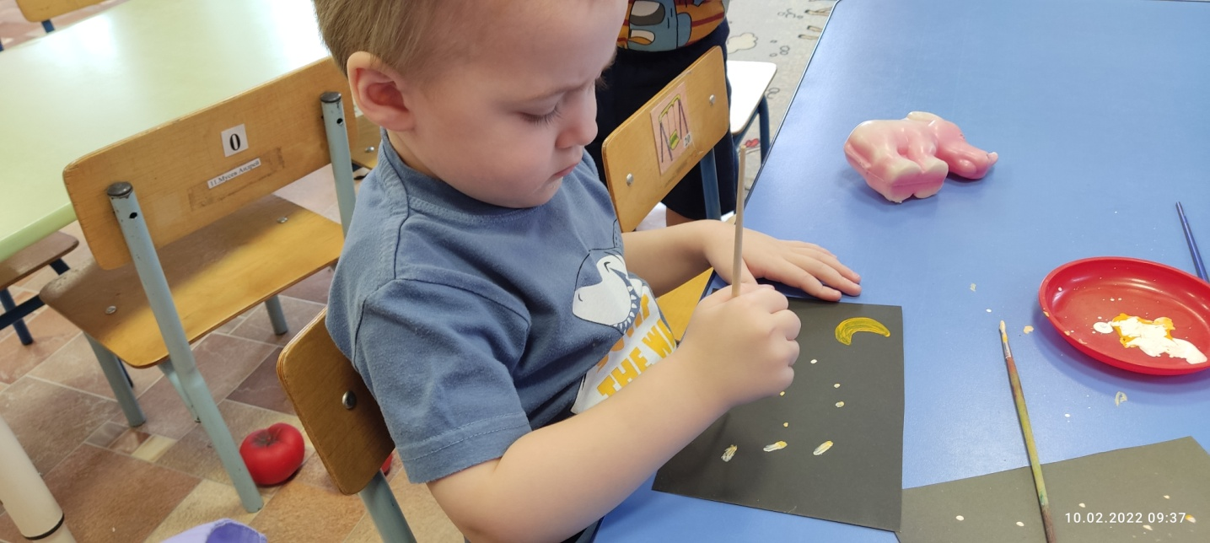

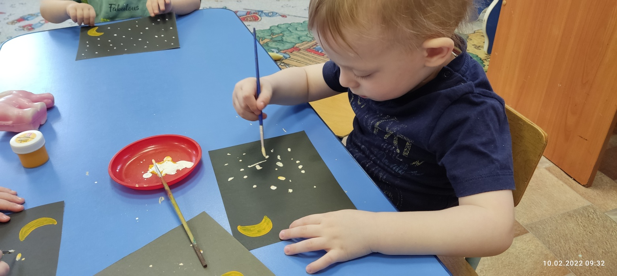

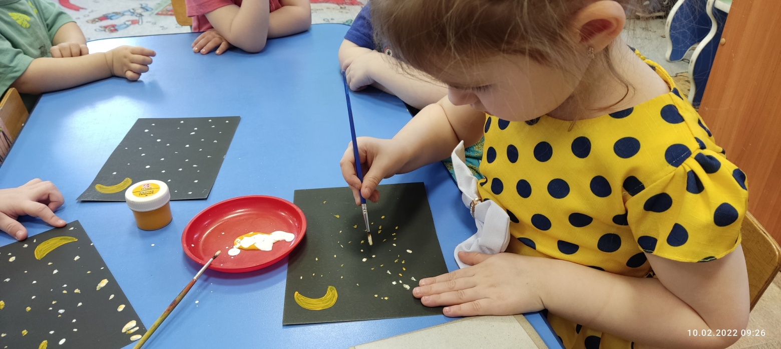

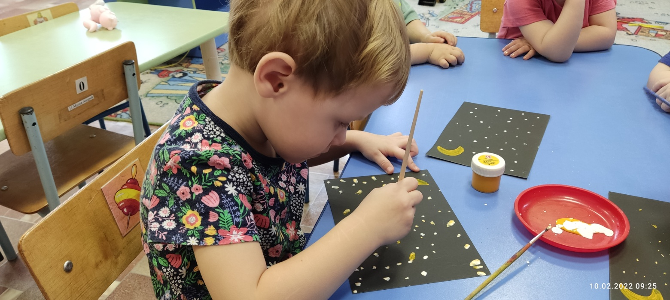

Сухачева Е.Д

